**SISTEM PENDUKUNG KEPUTUSAN**

**UNTUK PROMOSI JABATAN**

**PADA PT. INTERYASA HOMINDO**

**MENGGUNAKAN METODE PROFILE MATCHING**

**Wince Lista Hutabarat1**, **Irwansyah2, Helda Yudiastuti3**

1 Program Studi Sistem Infromasi, Fakultas Ilmu Komputer,

Universitas Bina Darma

Jl. Ahmad Yani 12, Plaju, Palembang 30264.

*Email: [winlyzta@yahoo.com](mailto:winlyzta@yahoo.com)

**Abstrak.** Selama ini, proses penilaian criteria pada PT. Interyasa Homindo cabang Palembang I untuk promosi jabatan dilakukan dengan cara mengisi formulir penilaian karyawan dimana proses penilaian masih dilakukan secara manual, sehingga perhitungan penilaian promosi jabatan cenderung subyektif. Oleh karena itu, jika proses penilaian dilakukan secara komputerisasi dengan membuat sistem pendukung keputusan dan menggunakan metode yang tepat, maka akan menghasilkan suatu sistem pendukung keputusan yang tepat guna yang bertujuan untuk menghasilkan keputusan dalam menentukan layak atau tidaknya seorang karyawan dipromosikan jabatannya. Melihat dari kondisi dan pemikiran yang ada maka penulis ingin melakukan penelitian yang diangkat dengan judul ‘Sistem Pendukung Keputusan untuk Promosi Jabatan pada PT. Interyasa Homindo menggunakan metode Profile Matching’.

**Kata Kunci** : sistem pendukung keputusan, promosi jabatan, profile matching.

1 Pendahuluan

PT. Interyasa Homindo cabang Palembang I resmi berdiri pada tanggal 20 juni 1983, didirikan oleh suatu keluarga yang sudah menekuni dunia bisnis dan sudah memiliki pengalaman panjang dalam bisnis elektronik dan furniture. PT. Interyasa Homindo memiliki karyawan dalam jumlah yang besar. Banyaknya jumlah karyawan tersebut membuat pimpinan PT. Interyasa Homindo harus selektif dalam melakukan penilaian untuk promosi jabatan guna dapat memenuhi posisi jabatan yang sesuai dengan kriteria yang dibutuhkan oleh perusahaan. Selama ini, penilaian untuk promosi jabatan dilakukan dengan cara mengisi formulir penilaian karyawan dimana proses perhitungan penilaian masih dilakukan secara manual yaitu dengan menggunakan kalkulator, Hal ini, akan menyebabkan tingkat kesalahan yang lebih besar yaitu hasil yang diperoleh tidak tepat/dapat meleset. Selain itu juga, hasil perhitungan yang diperoleh cenderung subyektif. Permasalahan lainnya adalah setelah melakukan penilaian, pimpinan harus memeriksa kembali formulir-formulir yang telah dinilai untuk membandingkan karyawan mana yang memperoleh nilai terbaik guna untuk dipromosikan jabatannya, sehingga dalam menyelesaikan pekerjaan tersebut akan membutuhkan waktu yang lama. Oleh karena itu, dibutuhkan suatu sistem yang bukan hanya dapat mengolah data secara cepat, tepat dan akurat. Namun, dapat juga membantu pimpinan sebagai bahan pengambilan keputusan dalam menentukan layak atau tidaknya seorang karyawan dipromosikan jabatannya.

* 1. **Rumusan Masalah**

Berdasarkan latar belakang diatas maka rumusan masalah pada penelitian ini adalah bagaimana membuat sistem pendukung keputusan untuk promosi jabatan pada PT. Interyasa Homindo menggunakan metode profile matching?.

* 1. **Batasan Masalah**

Dalam penelitian ini penulis membatasi permasalahan hanya pada sistem pendukung keputusan untuk promosi jabatan pada PT. Interyasa Homindo menggunakan metode profile matching.

* 1. **Tujuan dan Manfaat Penelitian**

Tujuan penelitian ini adalah membangun sistem pendukung keputusan untuk promosi jabatan pada PT. Interyasa Homindo menggunakan metode profile matching. Adapun manfaat penelitian ini adalah sebagai berikut :

1. Bagi PT. Interyasa Homindo yaitu dapat mempermudah proses pengolahan data promosi jabatan dan dapat membantu pimpinan dalam pengambilan keputusan promosi jabatan secara tepat dan akurat.
2. Bagi karyawan, dapat mengetahui dimana letak kekurangan yang dimiliki sehingga dapat memperbaiki kinerja dalam menjalankan tugasnya.
3. Bagi Penulis, dapat mengembangkan dan menerapkan ilmu yang telah diperoleh selama perkuliahan.

**14. Metodologi Penelitian**

Adapun metode pengembangan sistem yang penulis gunakan dalam penelitian ini adalah Object Oriented Analysis and Design (OOAD) yang menurut Shlaer dan Mellor (1988), Metode ini membuat analisis didokumentasikan begitu tepat, sehingga untuk menerapkan model analisis langsung diterjemahkan melalui target arsitektur, bukan dengan mengelaborasi perubahan model melalui serangkaian lebih model platform tertentu. Proses umum menerapkan metode Shlaer-Mellor adalah sebagai berikut :

1. Partition the system into domains (Partisi sistem ke dalam domain)
2. *Analyze Application Domain* (Analisis Domain Aplikasi)
3. *Confirm the Analysis* (Konfirmasi Analisis)
4. *Extract Requirements for Service Domains* (Persyaratan ekstrak untuk Layanan Domain)
5. *Analyze Service Domains* (Analisis Layanan Domain)
6. *Specify the Architectural Domain* (Tentukan Domain Arsitektur)
7. *Build Architectural Components* (Membangun Komponen Arsitektur)
8. *Translate the OOA Models* (Terjemahkan OOA Model)

2. Landasan Teori

**2.1 Prosedur Profile Matching**

Menurut Kusrini (2007), langkah-langkah pada metode *profile matching* yaitu :

1. Menentukan Variabel Penilaian

Langkah pertama dalam metode *profile matching* adalah menentukan variabel variabel yang nantinya digunakan sebagai point penilaian karyawan terhadap jabatan.

1. Menghitung Pemetaan Gap Kompetensi

Gap yang dimaksud disini adalah perbedaan antara profil jabatan dengan profil karyawan atau bisa ditunjukkan pada rumus dibawah ini :

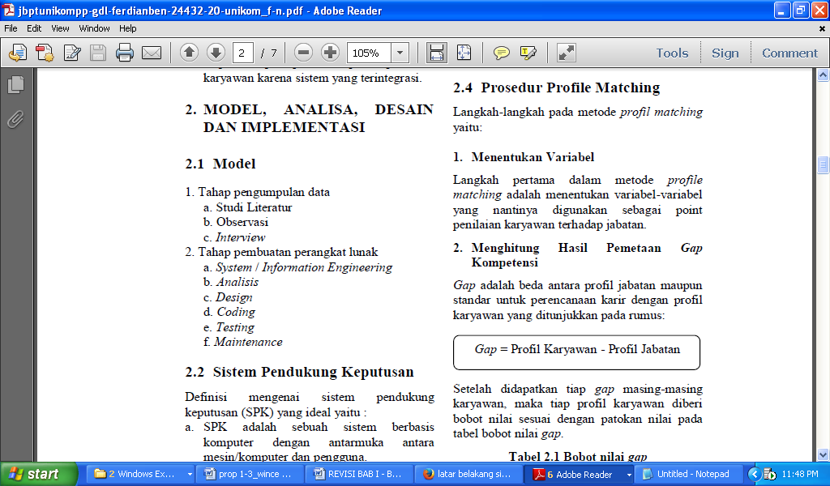

1. Pembobotan

Setelah diperoleh gap pada masing-masing karyawan, setiap profil karyawan diberi bobot nilai dengan patokan tabel bobot nilai gap yang dapat dilihat pada tabel 2.1 dibawah ini :

**Tabel .1** Bobot Nilai Gap

|  |  |  |  |
| --- | --- | --- | --- |
| No | Selisih | Bobot Nilai | Keterangan |
| 1. | 0 | 5 | Tidak ada selisih (Kompetensi sesuai yang dibutuhkan) |
| 2. | 1 | 4.5 | Kompetensi individu kelebihan 1 tingkat/level |
| 3. | -1 | 4 | Kompetensi individu kurang 1 tingkat/level |
| 4. | 2 | 3.5 | Kompetensi individu kelebihan 2 tingkat/level |
| 5. | -2 | 3 | Kompetensi individu kurang 2 tingkat/level |
| 6. | 3 | 2.5 | Kompetensi individu kelebihan 3 tingkat/level |
| 7. | -3 | 2 | Kompetensi individu kurang 3 tingkat/level |
| 8. | 4 | 1.5 | Kompetensi individu kelebihan 4 tingkat/level |
| 9. | -4 | 1 | Kompetensi individu kurang 4 tingkat/level |

1. Menghitung dan Mengelompokkan *Core Factor* dan *Secondary Factor*
2. *Core factor* merupakan aspek (kompetensi) yang paling menonjol atau paling dibutuhkan oleh suatu jabatan yang diperkirakan dapat menghasilkan kinerja optimal. Perhitungan *core factor* dapat ditunjukkan pada rumus :

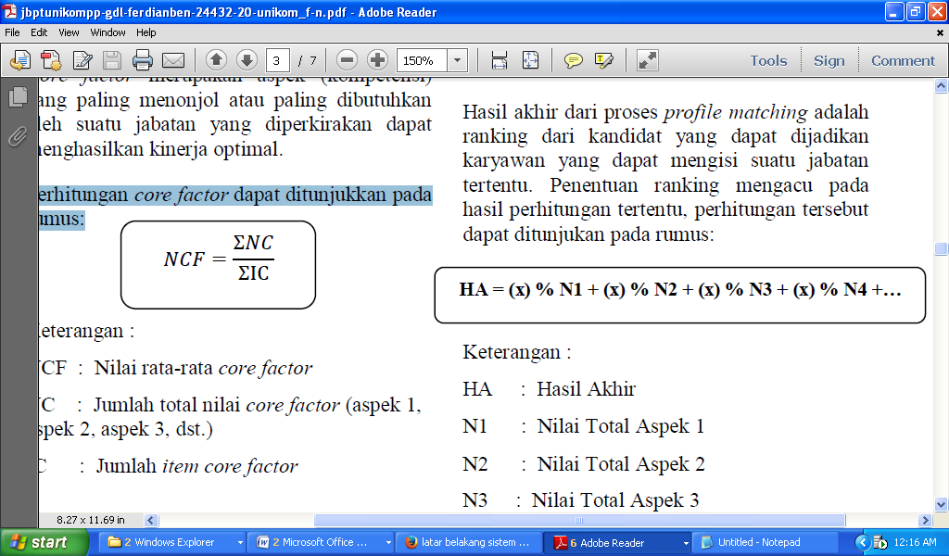

Keterangan :

NCF: Nilai rata-rata *core factor*

NC : Jumlah total nilai *core factor*

IC : Jumlah item *core factor*

1. *Secondary factor* adalah item-item selain aspek yang ada pada *core factor* (faktor pendukung). Perhitungan *secondary factor* dapat ditunjukkan pada rumus :

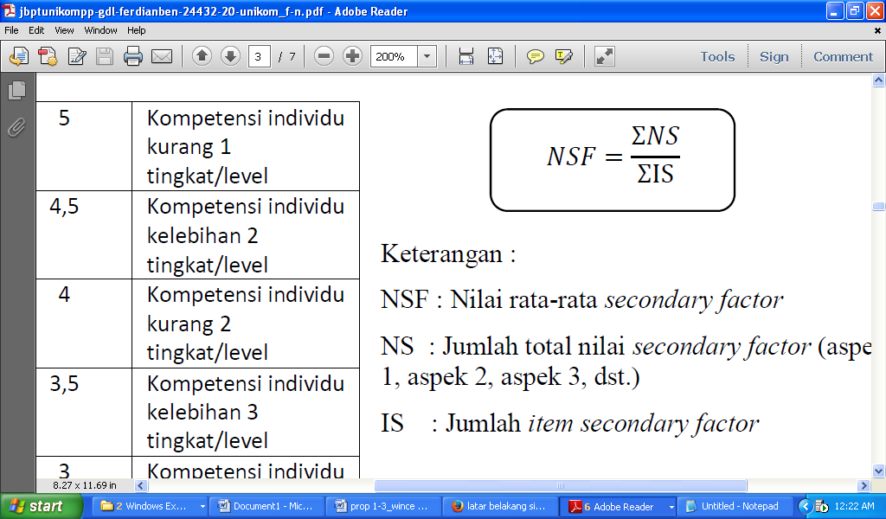

Keterangan :

NSF : Nilai rata-rata *secondary factor*

NS : Jumlah total nilai *secondary factor*

IS : Jumlah item *secondary factor*

1. Menghitung Nilai Total

Dari hasil perhitungan dari tiap aspek tersebut kemudian dihitung nilai total berdasarkan presentase dari *core factor* dan *secondary factor* yang diperkirakan berpengaruh terhadap kinerja tiap-tiap profil. Perhitungannya dapat dilihat pada rumus :

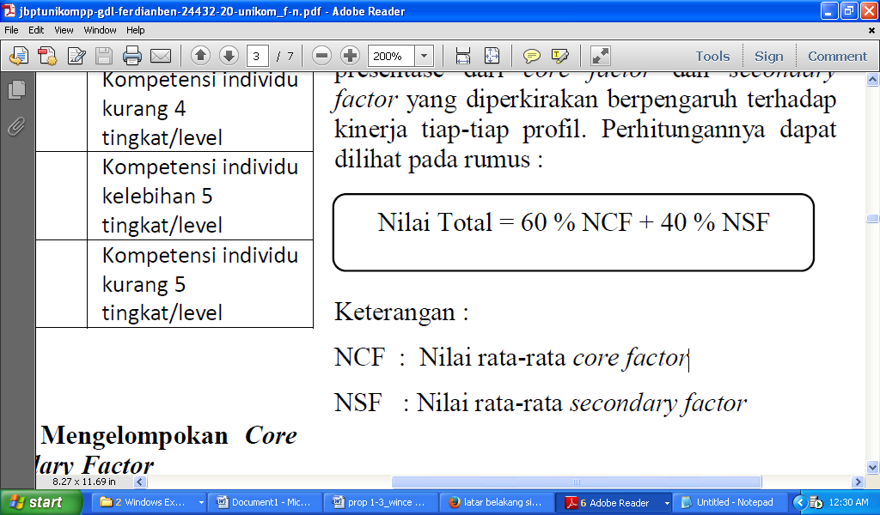

Keterangan :

NCF: Nilai rata-rata *core factor*

NSF: Nilai rata-rata *secondary factor*

1. Menghitung Penentuan Ranking

Hasil akhir dari proses *profile matching* adalah ranking dari kandidat yang dapat dijadikan karyawan yang dapat mengisi suatu jabatan tertentu. Penentuan ranking mengacu pada hasil perhitungan tertentu, perhitungan tersebut dapat ditunjukan pada rumus :

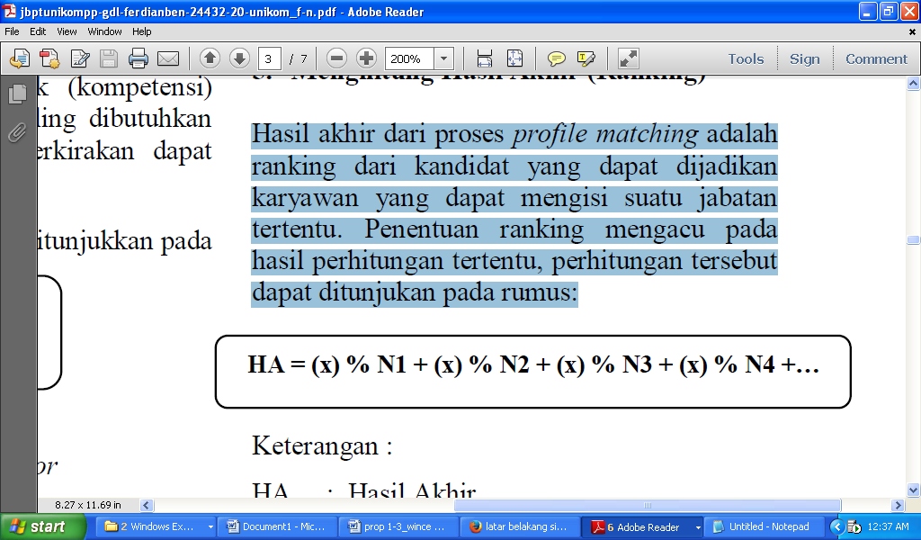

Keterangan :

HA : Hasil Akhir

N1 : Nilai Total Kriteria Ke-1

N2 : Nilai Total Kriteria-2

N3 : Nilai Total Kriteria-3

N4 : Nilai Total Kriteria-4 dst

(x)% : Nilai persen rumus hasil akhir (total 100%)

**2.2 Kriteria Penilaian Promosi Jabatan**

Kriteria yang dinilai untuk promosi jabatan pada PT. Interyasa Homindo Cabang Palembang dapat dilihat pada tabel 2.5 dibawah ini.

**Tabel 2.** Kriteria Penilaian Promosi Jabatan

|  |  |  |
| --- | --- | --- |
| **No** | **Kriteria** | **Keterangan** |
| 1. | Kepribadian | Aspek kepribadian yang dimiliki oleh karyawan seperti :   1. Jujur 2. Disiplin 3. Percaya diri 4. Kestabilan emosi 5. Bertanggung jawab 6. Kesetiaan 7. Sopan santun |
| 2. | Sikap Kerja | Aspek kebutuhan kerja kerja karyawan seperti :   1. Inisiatif dan Kreativitas 2. Berprestasi 3. Ketekunan dan Ketelitian 4. Kerjasama 5. Konsistensi dalam bekerja |
| 3. | Intelektual | Aspek interpersonal yang dimiliki oleh karyawan seperti :   1. Kemampuan berkomunikasi dengan baik 2. Kemampuan analisis masalah 3. Kemampuan memecahkan masalah 4. Kemampuan logika rasional. |
| 4. | Kepemimpinan | Aspek kepemimpinan yang dimiliki oleh karyawan seperti :   1. Berwawasan dan berpengetahuan luas. 2. Bijaksana dalam mengambil keputusan |

**2.3 Prosedur Penilaian Karyawan**

Prosedur penilaian karyawan dilakukan dengan cara mengisi formulir penilaian karyawan. Penilaian diisi dengan rentang nilai 1-5 dengan ketentuan yaitu nilai 1 = sangat tidak bagus, nilai 2 = tidak bagus, nilai 3 = cukup bagus, nilai 4= bagus dan nilai 5 = sangat bagus**.**

1. **Hasil**

Hasil dari pembuatan sistem pendukung keputusan untuk promosi jabatan menggunakan metode *profile matching* terdapat 3 menu utama yaitu menu admin, menu penilai dan menu karyawan.

**Rancangan Use Case**



1. **Kesimpulan**
2. Sistem yang dihasilkan pada penelitian ini berupa sistem pendukung keputusan untuk promosi jabatan pada PT. Interyasa Homindo yang diimplementasikan kedalam bahasa pemrograman *PHP* dan *MySQL* sebagai *database*nya. Sistem pendukung keputusan ini dibangun dengan menerapkan metode *profile matching*.
3. Dengan adanya sistem pendukung keputusan untuk promosi jabatan dapat dijadikan dasar pengambilan keputusan dalam proses menentukan layak atau tidaknya seorang karyawan dipromosikan jabatannya

**Referensi**

1. Al Fattah, Hanif. (2007). *Analisis dan Perancangan Sistem Informasi.* Andi:Yogyakarta.
2. Hasibuan, Malayu S.P. (2008). *Manajemen Sumber Daya Manusia. Bumi* Aksara:Jakarta.
3. Iskandar. (2007). *Pemrograman Internet dengan PHP.* Andi:Yogyakarta.
4. Kusrini. (2007). *Konsep dan Aplikasi Sistem Pendukung Keputusan*. Andi:Yogyakarta.
5. Nugroho, Bunafit. (2008). *Latihan membuat Aplikasi Web PHP dan MySQL dengan Dreamwever*. Gava Media:Yogyakarta.
6. Peranginangin, Kasiman. (2006). *Aplikasi Web dengan PHP dan MySQL.* Andi:Yogyakarta.
7. Riduwan. (2012), *Belajar Mudah Penelitian untuk Guru-Karyawan dan Peneliti Pemula.* CV. Alfabeta:Bandung.
8. Rosa & Shalahuddin. (2011), *Rekayasa Perangkat Lunak (Terstruktur dan berorientasi objek).* Modula:Bandung.
9. Sally Shlaer & Stephen J. Mellor. (1988). *Object-Oriented Systems Analysis: Modeling the World in Data*. Prentice Hall.
10. Samsudin, Sadili. (2005). *Manajemen Sumber Daya Manusia*. Pustaka Setia:Bandung.
11. Sugiyono. (2009). *Metode Penelitian Kuantitatif dan Kualitatif.* CV. Alfabeta:Bandung.
12. Wicaksono, Yogi. (2008). *Membangun Bisnis Online dengan Mambo*. PT. Elex Media Komputindo:Jakarta.
13. Udyana, Benny Ferdian. (2011), ‘*Sistem Pendukung Keputusan Perencanaan Karir dan Pemilihan Karyawan yang Berprestasi pada CV. SAS Bandung’*, Skripsi, Universitas Komputer Indonesia Bandung.